

|  |  |  |  |  |
| --- | --- | --- | --- | --- |
| ***Estudante:*** | | | | |
| **Turma: 8° ANO A** | **Turno: Matutino** | **Data de Aplicação:** | | **3º Bimestre** |
| ***Prof. Paulo Isaac..*** | | | ***Nota Final:*** | |
| ***INÍCIO: TÉRMINO:*** | | |
| ***PROVA DE MATEMÁTICA*** | | | | |
| ***INSTRUÇÕES GERAIS***  1. Confira atentamente a construção da prova. Qualquer falha de impressão ou falta de folhas deve ser comunicada ao professor no prazo máximo de **15 (quinze) minutos.**  2. Inicie a prova identificando todas as páginas com seu **nome e turma.**  3. Resolva as questões nos locais correspondentes usando caneta com tinta azul ou preta. Responda a lápis somente quando determinado.  4. Utilize somente o material autorizado. É proibido o uso de qualquer tipo de corretivo; de aparelho celular.  5. Esta prova é individual. Ao término do tempo, levante o braço e aguarde o fiscal recolher a prova.  6. A posse e/ou uso de meios ilícitos para a execução da prova é(são) considerado(s) falta disciplinar grave, acarretando a atribuição de **grau ZERO.**  7. As questões indicadas com **\***são questões de desafio e correspondem a um ponto adicional.  8. Esta prova vale de **0 a 10 (dez)**  **9. Em provas de exatas é obrigatório apresentação do cálculo, para validação da questão. Caso não conste será anulada.**  **Cada questão de alternativa, caso esteja correta, valerá 0,2 ponto e a resolução poderá chegar até 0,3 ponto.** | | | | |

01. Assinale a alternativa correta com o conjunto solução da equação do 2° grau 3x² - 18 = 90, considerando que x Є R. (até 0,5)

a) Apenas {+6}

b) Apenas {-6}

c) S = {Ø}

d) Apenas {-24}

e) S= {±6}

02. Em uma disputa de tiro, uma atiradeira, operando com 6 baterias de 15 minutos cada uma, lança 300 pratos de barro. Quantos pratos essa atiradeira lançará com 10 baterias de 12 minutos cada uma? (até 0,5)

a) 200 pratos;

b) 300 pratos;

c) 400 pratos;

d) 500 pratos;

e) 600 pratos;

03. Uma escavadeira pode cavar 400 m³ de valas em 6 horas. Em 15 horas de trabalho, quantos metros cúbicos de valas poderão ser cavados? (até 0,5)

a) 800 m³ de vala

b) 900 m³ de vala

c) 1000 m³ de vala

d) 1200 m³ de vala

e) 1500 m³ de vala

04. O termo geral de uma sequência recursiva de n termos é dada por $a_{n} =\left\{\begin{aligned}2, se n=1 \\ a_{\left(n-1\right)²}-a_{\left(n-1\right)}, se n>1\end{aligned}\right.$. Determine o 6° termo dessa sequência. (até 0,5)

a) a6=2

b) a6=5

c) a6=12

d) a6=18

e) a6=19

05. Se uma viagem de 50 km é feita com 8 litros de combustível, quantos quilômetros podemos fazer com 32 litros do mesmo combustível? (até 0,5)

a) 200 km

b) 250 km

c) 100 km

d) 125 km

e) 75 km

06. Em cada área de 4 km² de floresta tropical vivem, em média, duas centenas de animais. Quantos quilômetros quadrados de floresta, em média, seriam necessários para acolher 500 animais? (até 0,5)

a) 8 km²

b) 9 km²

c) 10 km²

d) 11 km²

e) 12 km²

07. Sabendo que M é a mediatriz do segmento AB e que AC = CB, determine a soma de AC+AM. (até 0,5)

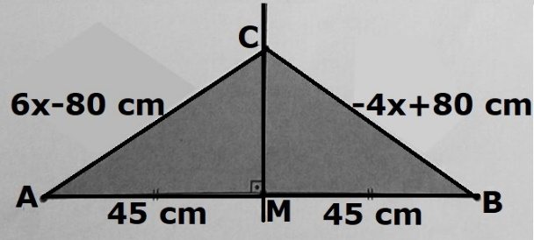

a) 16 cm;

b) 32 cm;

c) 61 cm;

d) 79 cm;

e) 97 cm.

08. Assinale a alternativa correta com o conjunto solução da equação do 2° grau 5x² = 10, considerando que x Є R. (até 0,5)

a) S = {$±\sqrt{2}$}

b) $Apenas\left\{+\sqrt{2}\right\}$

c) S = {±2}

d)

e) S = {}

09. Assinale a alternativa correta com o conjunto solução da equação do 2° grau 4x² - 9 = -5, considerando que x Є Q. (até 0,5)

a) Apenas {+1}

b) S = {±4}

c) S = Ø

d) S = {±1}

e) Apenas {+4}

10. Assinale a alternativa correta com o conjunto solução da equação do 2° grau 4x² = 25, considerando que x Є N. (até 0,5)

a) S = $∅$

b) S = $\left\{±4\right\}$

c) S = $\left\{±\frac{4}{5}\right\}$

d) Apenas $\left\{+\frac{4}{5}\right\}$

e) Apenas

11. O termo geral de uma sequência de n termos é dada por $a_{n} = n² - 1$. Determine o 6° termo dessa sequência não recursiva. (até 0,5)

a) a6=6

b) a6=15

c) a6=24

d) a6=35

e) a6=108.

12. Na congruência de triângulos, estudamos alguns casos, são eles: LAL, L.L.L., L.A.L., A.L.A. e L.A.A0. Indique o caso de congruência nos pares de triângulos abaixo: (0,5)

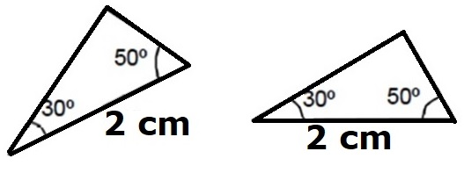

a) LAAo

b) LLL

c) ALA

d) AAL

e) LAL

13. Na congruência de triângulos, estudamos alguns casos, são eles: LAL, L.L.L., L.A.L., A.L.A. e L.A.A0. Indique o caso de congruência nos pares de triângulos abaixo: (0,5)

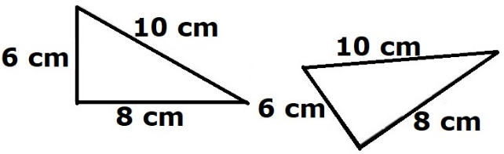

a) LAAo

b) LLL

c) ALA

d) AAL

e) LAL

14. Na congruência de triângulos, estudamos alguns casos, são eles: LAL, L.L.L., L.A.L., A.L.A. e L.A.A0. Indique o caso de congruência nos pares de triângulos abaixo: (0,5)

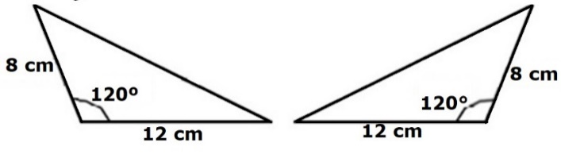

a) LAAo

b) LLL

c) ALA

d) AAL

e) LAL

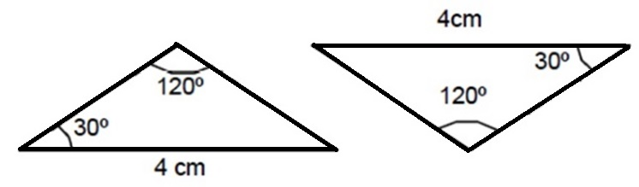15. Na congruência de triângulos, estudamos alguns casos, são eles: LAL, L.L.L., L.A.L., A.L.A. e L.A.A0. Indique o caso de congruência nos pares de triângulos abaixo: (0,5)

a) LAAo

b) LLL

c) ALA

d) AAL

e) LAL

16. Calcule a medida do perímetro do retângulo dado e assinale a alternativa com a sua respectiva medida.

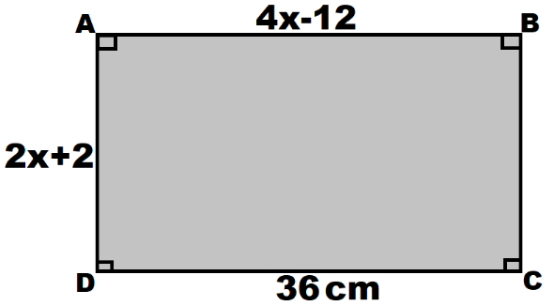 (até 0,5)

a) 98 cm

b) 36 cm

c) 64 cm

d) 124 cm

e) 186 cm

17. Calcule a medida dos ângulos da base menor do trapézio isósceles apresentado na imagem e assinale a alternativa com a sua respectiva medida em graus. (até 0,5)

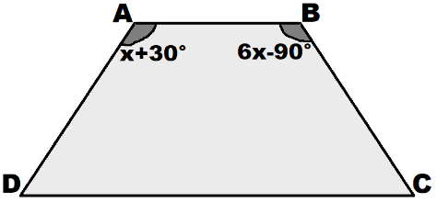

a) 360°

b) 180°

c) 120°

d) 60°

e) 24°

18. Determine AÔC e CÔB sabendo que OC é a bissetriz do ângulo AÔB e que suas medidas são: AÔC=3x

e CÔB=5x-20°. (até 0,5)

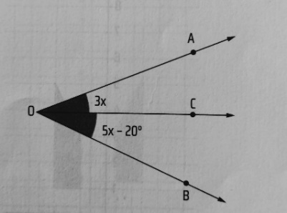

a) AÔC=30° e CÔB=30°.

b) AÔC=3x e CÔB=5x+20°.

c) AÔC=10° e CÔB=30°.

d) AÔC=30° e CÔB=20°.

e) AÔC=10° e CÔB=10°.

19. Sabendo que M é a mediatriz do segmento AB e que AM=7x-10 cm, MB=3x+70 cm e CM=80 cm, determine a medida de AB. (até 0,5)

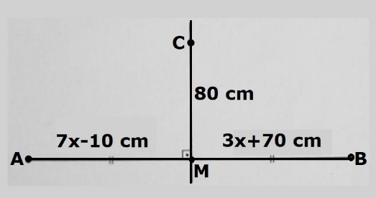

a) 260 cm;

b) 20 cm;

c) 130 cm;

d) 60 cm;

e) 80 cm.

20. Construa a reflexão da figura em relação à reta r. (até 0,5)

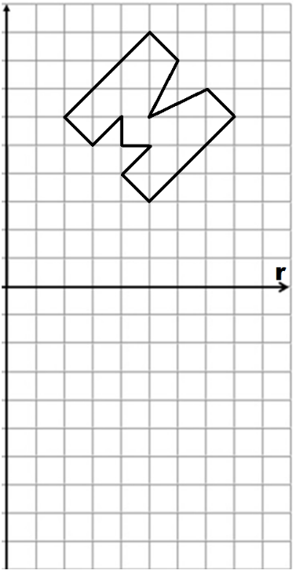

**BOA PROVA**

**Meus anjinhos favoritos!!!**